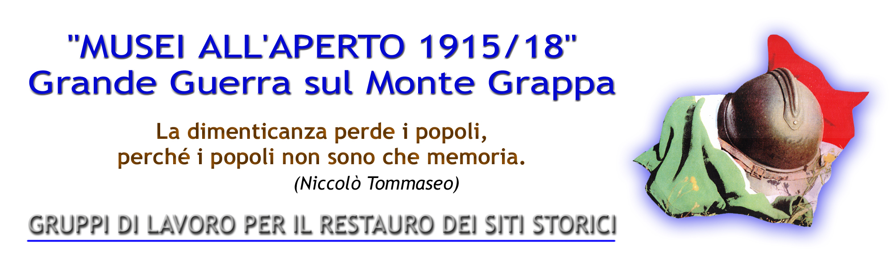
Monte Grappa 2026
Incontro Inner Wheel sui luoghi della Grande Guerra

Programma del Primo Gruppo
(almeno 10 partecipanti)

Ore 9,30 - ritrovo nel piazzale della chiesa di Romano Alto.
Trasferimento in gruppo verso Campeggia dove dalle 10 alle 11 visiteremo una serie di gallerie della Grande Guerra. Per approfondimenti si veda il sito internet: http://www.museiallapertodelgrappa.it/index1.html ).

Programma del Secondo Gruppo

Ore 11,30 - ritrovo all’albergo Camposolagna, parcheggio nell’area attrezzata di Campeggia e salita a piedi alla Casara Andreon con un facile percorso (900 metri) da effettuarsi in meno di un’ora.

N.B. chi avesse difficoltà di cammino, può raggiungere la Casara in auto, considerando però che il percorso è sterrato.
………………………………

Ore 12,30 - Conviviale presso la base operativa dei Musei all’aperto, Casara Andreon.
E’ indispensabile la prenotazione entro 3 giorni dall’evento per poter programmare il pranzo (sarà richiesto un contributo).
………………………………
Nel pomeriggio, giro della collina fortificata intorno alla Casara (circa 40 minuti).




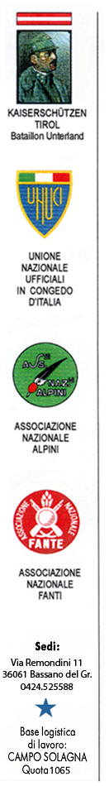
Bassano del Grappa, lì 26 Agosto 2026

Il Presidente
Cav. Alberto Calsamiglia
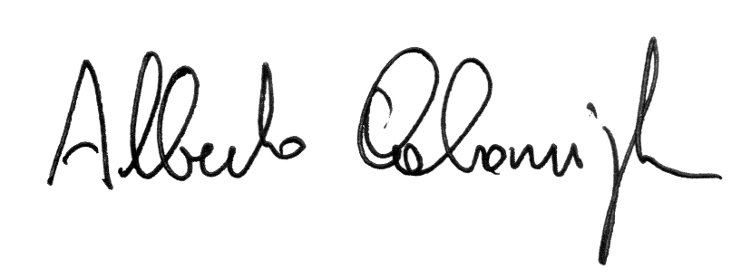

Tel. 0424-525588 Fax 0424-230889
e-mail: amagrappa@libero.it
www.museiallapertodelgrappa.it

